**附件三：**

**传染科（艾滋病治疗管理办公室）艾防宣传品定制要求**

**1.削皮器套盒：**

 

（图标） （样板）

盒子外包装落款：会理市人民医院

会理市艾滋病治疗管理公室

**2.笔筒收纳小夜灯：**

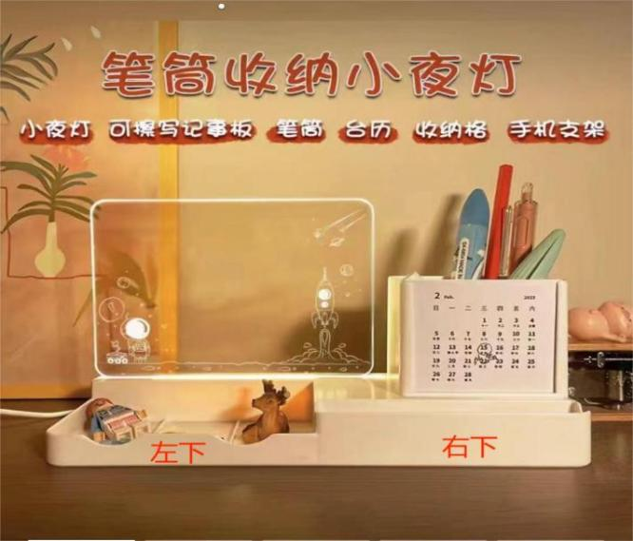

（样板）

落款：左下：会理市人民医院

会理市艾滋病治疗管理办公室

右下：共抗艾滋 共享健康

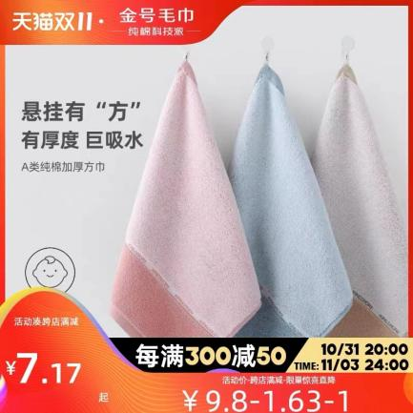**3.小方巾：**

（图标） （样板）

落款：会理市人民医院 会理市艾滋病治疗管理办公室

**4.抽纸盒：**

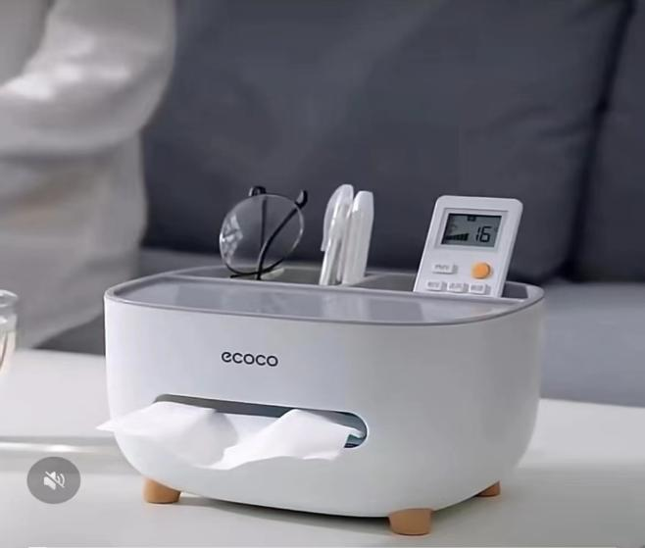

（样板）

抽纸盒反面落款：会理市人民医院 会理市艾滋病治疗管理办公室

**5.抽纸：**

抽纸顶部印刷以下内容 ：



会理市人民医院

会理市艾滋病治疗管理办公室

博爱 业勤 厚德 感恩

地址：会理市古城街道北关140号 电话：0834-5695528

抽纸正面印刷以下内容：

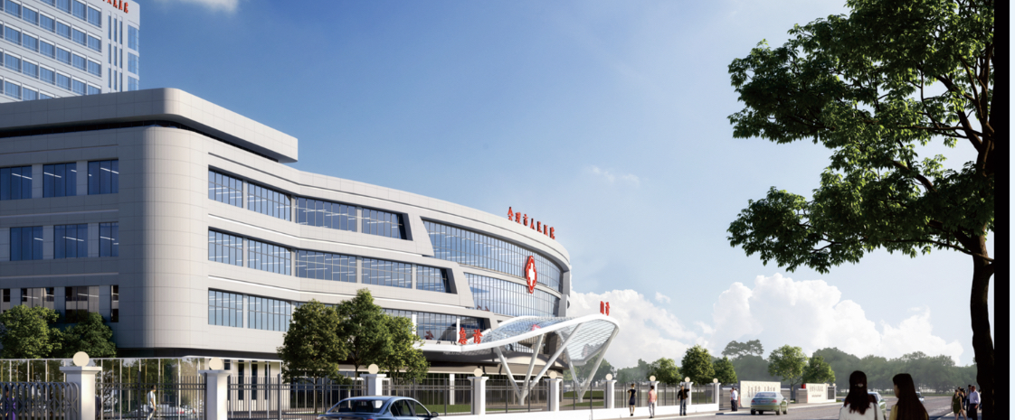

会理市人民医院始建于1941年，目前拥有编制床位550张，开放床位750张，占地面积34232平方米，拥有在岗职工836人，专业技术人员750人，其中高级职称113人 (正高 21人、副高92人) 、中级职称248人、硕士研究生10人，凉山州学术和技术带头人1人，凉山州学术和技术带头人后备人员13人，会理市有突出贡献拔尖人才13人。设置职能、临床、医技科室53个，年门诊就诊人次45万人次，年收治住院病人3万余人次，年完成手术1.3万余台次。在市委、市政府的坚强领导和主管部门的大力支持下，医院整体搬迁项目一期总投资5.5亿元，规划建筑面积10万余平方米，床位800张，计划分四期实施建设凉山州南部区域医疗中心龙头医院，打造集医疗、教学、科研、规培、康复、急诊急救、预防保健于一体的网络化、数字化、现代化综合医院。

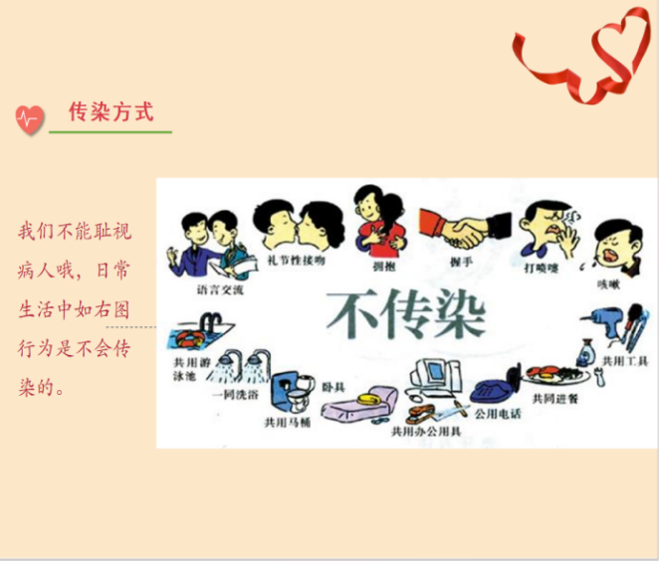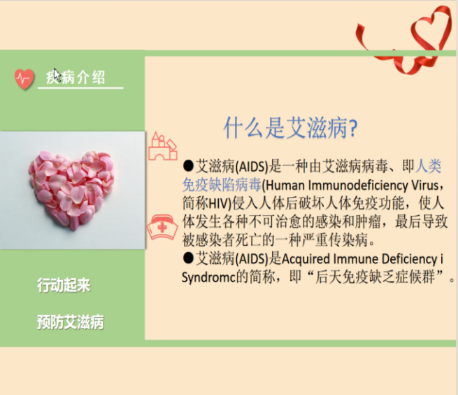抽纸背面印刷以下内容：

